Информационная карта
по вакантной должности для участия в программе
«Земский работник культуры»

Менеджер по культурно-массовому досугу

Культурно-досуговый центр с. Анисимовка Муниципального казенного учреждения «Управление культуры» Шкотовского муниципального округа

Адрес: 692847, Приморский край, Шкотовский район, с. Анисимовка, ул.Смольная,3

1. Информация о муниципальном образовании, населенном пункте | Географическое положение  Шкотовцы уверены – второго такого района на территории Приморья нет! Этому маленькому, но гордому району очень повезло с географическим положением. Он «захватил» самые бойкие на юге Приморья земли.  По нему проходит «шелковый путь» края. Трасса Владивосток – Находка, от которой отходят дороги на Партизанск, Ивановку, Большой Камень. Через район проложена железнодорожная линия Угловая - Находка с основными станциями в Шкотово и Смоляниново. Отсюда, всего за два часа, можно доехать до центра Владивостока.  Шкотовский муниципальный район расположен на юге Приморского края и имеет выход к Уссурийскому заливу. На западе граничит с землями Уссурийского района, на севере – Михайловского, на Востоке – Анучинского и Партизанского. Общая протяженность границы муниципального образования около 330 км, из которых 44 км – водная.  Сегодня территория Шкотовского муниципального района объединяет семь муниципальных образований, которые включают в себя городские и сельские поселения.  Административным центром района является поселок городского типа – Смоляниново.  Село Анисимовка находится примерно в 120 км от города Владивостока.  Расположено село в верховьях реки Суходол, на высоте 291 м над уровнем моря.  Климат и погода  Климат Шкотовского района – муссонный, но с ярко выраженной континентальностью. Это определяет его основные черты – суровую зиму и относительно теплое, с обильными осадками лето. В континентальной части района зима холодная, ясная, с устойчивым снежным покровом. Весна в здешних местах затяжная, потепление наступает медленно. Снег с полей сходит в первой декаде апреля, почва оттаивает во второй декаде. Средняя температура воздуха в апреле +4 градуса. До конца мая наблюдаются ночные заморозки. Весной выпадает в полтора раза больше осадков, чем зимой. Лето жаркое, влажное. Средняя температура июля +21-25 градусов. Заканчивается оно во второй половине сентября классическим «бабьим летом».  Демографическая ситуация  Село Анисимовка входит в состав Новонежинского сельского поселения. Численность села составляет 645 человек.  История города, района, села  Анисимовка — небольшое село в Шкотовском районе Приморского края. Основано в 1901 году в верховьях реки Суходол и прежде носило название Кангауз (в переводе с китайского- Теплая Долина). В 1972 году в период кампании по ликвидации китайских названий переименовано в Анисимовку- по фамилии командира партизан Михаила Анисимова.  Инфраструктура и экономика  На территории Шкотовского муниципального округа находятся два крупных предприятия: морской порт «Суходол» и угольный морской терминал «Порт Вера», расположены в близи пгт Шкотово.  Расстояние между пгт Шкотово и с. Анисимовка – 46 км.  Социальная сфера  Имеются общеобразовательная школа, дошкольное учреждение, фельдшерско-акушерский пункт, почта России, спортивные и детские игровые площадки, магазины продуктовых и продовольственных товаров.  Учреждения культуры, кинотеатры  В селе Анисимовка работают учреждения культуры: Культурно-досуговый центр с. Анисимовка, библиотека (филиал) с. Анисимовка  Достопримечательности района, города, села и туризм  Горы Пидан , Фалаза и Воробей пользуются огромной популярностью среди туристов. Именно в Анисимовке начинаются маршруты их восхождений на живописные вершины Ливадийского хребта.  Ливадийский хребет - самый посещаемый туристами хребет Приморского края. На нем расположены три известные вершины: Ливадийская (Пидан), Литовка (Фалаза) и Лысый Дед высотой 1332, 1279 и 1120 метров соответственно. С Ливадийского хребта открывается красивый вид на хребет Большой Воробей и Шкотовское плато. Набор высоты при подъеме 1100 метров, протяженность около 30 км с запада на восток.  Места отдыха и развлечения  В окрестностях Анисимовки находятся уникальные сопки с останками былых цивилизаций, кристально чистые горные источники, реликтовые большие и малые растения. Осенью пурпур маньчжурского клена, который можно встретить в естественных условиях только на Дальнем Востоке, и багрянец листвы более распространенных видов этого дерева чудесным образом обрамляют здешние сопки. Природа Приморья радует глаз и в весенне-летний период. Летом очень красива виноградная лоза, которая ветвится здесь в изобилии. Нарядно выглядят листья на лианах актинидии. Уже в конце августа появляются первые плоды лимонника, который также смотрится весьма выигрышно.  Смольные водопады находятся в Шкотовском районе Приморья, в окрестностях села Анисимовки. Водопады названы по имени ключа, на котором они расположены. Ключ Смольный - небольшая горная речка, которая берет начало на южном склоне Ливадийского хребта и впадает в реку Суходол в районе Анисимовки.  Анисимовка - популярное место зимнего отдыха в Приморье. К услугам отдыхающих уютные номера на базе отдыха «Грибановка», горнолыжный склон с трассами для скоростного спуска и сноуборда, горки для тюбинга, трамплины для «нью-скул», тренировочный батут, каток.  Любители беговых лыж могут совершить незабываемую прогулку по лыжной трассе, проложенной среди заснеженного леса. На горнолыжном склоне организовано освещение, работают подъемники и пункты проката спортивного инвентаря. Начинающие могут воспользоваться услугами опытных инструкторов.  Шкотовские водопады – уникальный природный комплекс и гордость Дальнего Востока. Водные каскады находятся на реке Шкотовка и её притоках в Приморском крае, на Шкотовском плато, входящем в Уссурийский заповедник.  Шкотовские водопады были открыты в начале 20-го века: в 1902 году группа, возглавляемая В.К. Арсеньевым, посетила реку Стеклянуха и составила подробное описание местности. Название водных каскадов происходит от названия посёлка Шкотово, который расположен неподалеку.  Самым известным из них считается водопад Неожиданный, также известный как Горбатый или Шкотовский.  Водопад расположен на реке Левый Горбатов Ключ, левом притоке реки Стеклянуха на высоте 570 м над уровнем море.  Водопад Неожиданный – самый высокий водопад Шкотовского массива, находится на реке Шкотовка. Данные о высоте водопада разнятся: ориентировочный подъём каскада составляет 8-13 метров (по информации из некоторых источников – до 15,5 метров). Живописный каньон по обе стороны от водопада окаймлён скальными стенами из шестигранных столбов, называемых в народе карандашами – результат остывания и кристаллизации базальта.  Неожиданный образован падением вод ручья Левый Горбатов Ключ (приток реки Стеклянухи) с плато. Он состоит из двух каскадов и падает почти вертикально – шум его вод слышен на расстоянии до полукилометра. Водопад получил своё название «Горбатый» от ключа Горбатова, а «Неожиданный» – из-за внезапности его появления на пути, несмотря на то что его шум можно услышать заранее.  Каскад водопадов получил статус «Памятник природы регионального значения» 14 августа 1987г. В летний период можно перейти ручей по камням и бревнам, либо пройтись по протоптанным тропам в его окрестностях. Зимой весь каскад замерзает и покрывается толстым слоем льда, в нём формируются небольшие пещеры, в которые можно забраться, чтобы погреться или сделать фото на память.  Шкотовские водопады – уникальный природный заповедник, который стоит посетить каждому, кто приезжает в Приморский край. Поражающие своей красотой пейзажи Уссурийской тайги, необыкновенные линии базальтовых скал, чистый воздух и уникальная природа делают этот район одним из самых привлекательных для туристов.  Транспортная доступность  Село Анисимовка в Шкотовском районе Приморского края имеет хорошую транспортную доступность, главным образом благодаря железнодорожному сообщению. Через станцию Анисимовка проходят электропоезда, связывающие село с Владивостоком (115 км), Партизанском и Находкой. Также возможен подъезд на автомобильном транспорте (через Шкотово 46 км). | Сайт Администрации  https://shkotovskiy.gosuslugi.ru/  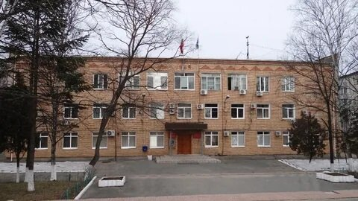  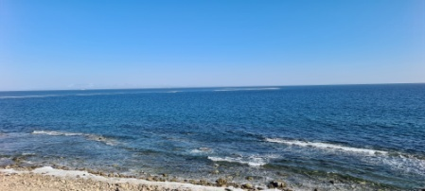  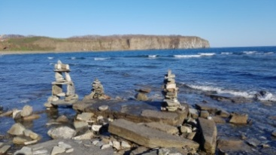  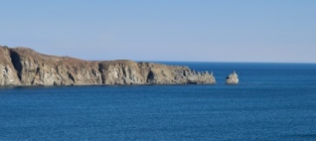  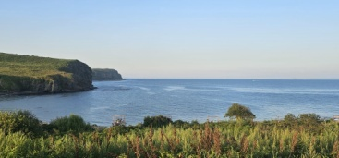    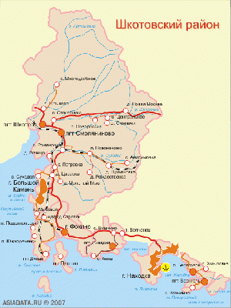  Сайт порт «Суходол»  https://morportsuhodol.ru/  Сайт терминала «Порт Вера»  https://energybase.ru/terminal/terminal-port-vera  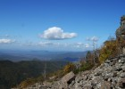  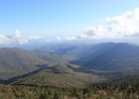  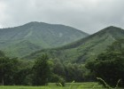  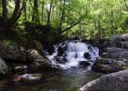  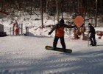  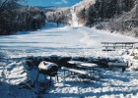  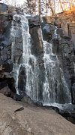  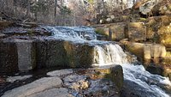  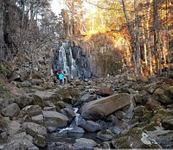  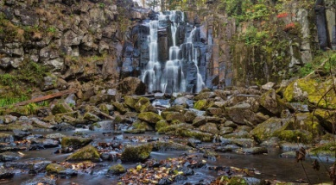  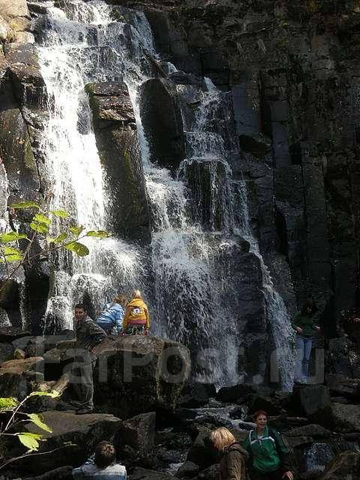
2. Информация  об учреждении/  организации | Муниципальное казенное учреждение «Управление культуры» Шкотовского муниципального округа имеет 23 структурных подразделения. Из них 11 учреждений централизованной библиотечной системы и 11 учреждений клубного типа.  Штатная численность учреждения – 71;  Фактическое количество работников учреждения – 72.  Здание Культурно-досугового центра с. Анисимовка 1984 года постройки. В 2020 году был проведен косметический ремонт зрительного зала, вестибюля, холла и музейной комнаты. В КДЦ 11 помещений, 5 из них досуговые – площадью 253 кв.м. Один зрительный зал на 156 мест. За 2025 год проведено 326 культурно-массовых мероприятия, в них приняло участие 13022 человек.  Село Анисимовка – туристическое село. КДЦ с. Анисимовка ведется активная работа с туристическими фирмами и туристическими базами круглый год. Одно из помещений культурно-досугового учреждения занимает музейная комната, в которой собрано более 2000 экспонатов. Это предметы русского быта, советского времени и средневековья. Постоянно проводятся экскурсии для жителей и гостей села. Большой популярностью пользуются экскурсии с игровой программой «У русской печки». Участники мероприятия, побывавшие на экскурсии, участвуют в конкурсах с использованием музейных экспонатов, мастер-классах по выпечке блинов, лепке вареников, изготовлению леденцовых петушков. В осеннее и зимнее время в сосновом бору проводятся развлекательные программы - «В гости к Деду Морозу», «В гости к Бабе Яге».  Работники Культурно-досугового центра на протяжении 13 лет сотрудничают с Шахматной федерацией г. Владивостока. Ежегодно в центре проходит шахматный фестиваль «Игра, покоряющая континенты», который собирает шахматистов со всего Приморья.  В КДЦ проходит множество игровых, познавательных, конкурсных программ, посвящённых традиционной народной культуре. Зрителей знакомят с обрядами, играми, танцами, песнями, устным народным и прикладным творчеством. Дети и взрослые - главные помощники работников культуры, объединяются, чтобы изучить традиции и обычаи народно-христианских праздников и славянской обрядности. Вот названия только некоторых мероприятий, которые ежегодно проводятся в селе Анисимовка: «Наступили святки - начинай колядки», «Масленица – блиноедка» «Пасхальная радость», «Пришел Иван Купала - обливай кого попало», «Капустные посиделки» и пр.  Штатная численность и фактическое количество работников:  Штатная численность КДЦ с. Анисимовка – 2;  Фактическое количество работников – 1.  В настоящий момент в КДЦ трудится один человек – директор. И, несмотря на то, что ей активно помогают неравнодушные жители села стоит острая необходимость в сотруднике.  Несмотря на отсутствие (в настоящий момент) менеджера по культурно-досуговой работе, благодаря неравнодушным людям, в учреждении работают кружки: театральный «Затейник», «Флористика», «Непоседы», «Чудесные превращения». Для взрослых работают клубы: «Вдохновение», «Дама Хозяйка», клуб скандинавской ходьбы «Грация». | Сайт Управление культуры  https://культура-шкотовский.рф/  КДЦ с. Анисимовка  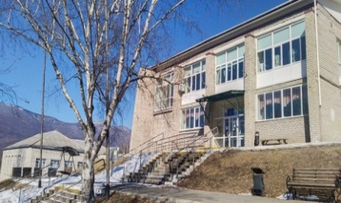  Сайт КДЦ с. Анисимовка  https://культура-шкотовский.рф/001  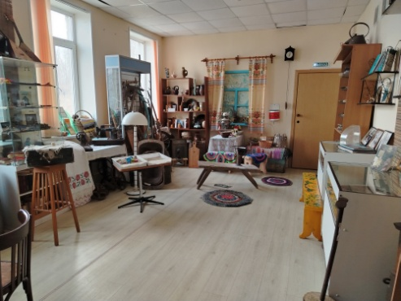  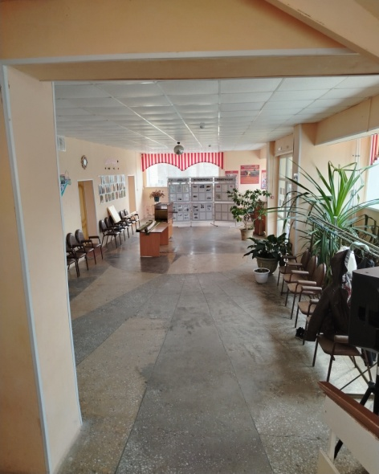  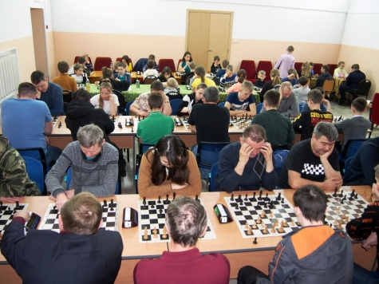  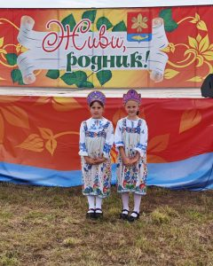  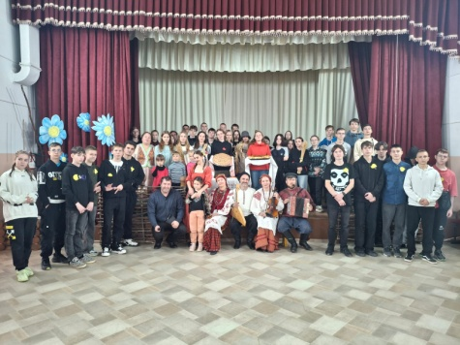
3. Информация  о должности  и рабочем месте | Требования к квалификации  - Менеджер I категории: Высшее профильное образование и стаж работы менеджером II категории не менее 2 лет.  - Менеджер II категории: Высшее профильное образование и стаж работы от 1 года, либо среднее проф. образование и стаж от 2 лет.  - Менеджер: Среднее проф. образование (культура/искусство/педагогическое) без предъявления требований к стажу.  Основной функционал работника:  Обеспечивает комплекс услуг по культурно-массовому досугу населения с учетом возрастных особенностей населения.  Разрабатывает и утверждает директором структурного подразделения план культурно-досуговых и информационно-познавательных программ с учётом режима работы культурно-досуговой организации.  Разрабатывает самостоятельно и утверждает директором структурного подразделения сценарные планы, сценарии - народных гуляний, массовых представлений, театрализованных праздников, конкурсных, игровых, развлекательных программ и иных форм культурно-массовой работы. Использует в своей работе инновационные формы и современные методы досуга населения.  Нагрузка:  1 ставка (07.12-часовой рабочий день, 36-часовая рабочая неделя).  Условия для работы:  Светлый уютный кабинет. Компьютер, ноутбук, микшерный пульт, микрофоны. | Рабочее место  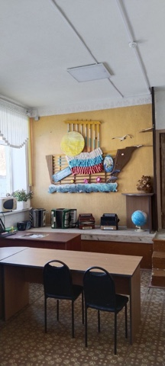  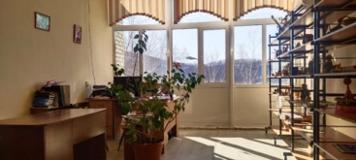  Зрительный зал  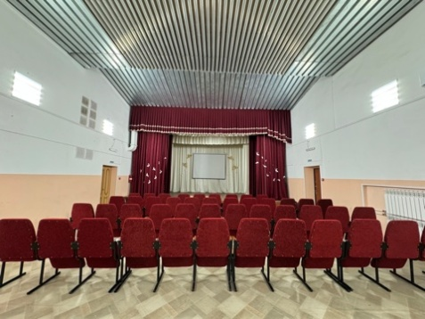
4. Информация о размерах заработной платы | От 65 700 до 87 800 рублей  (указан размер зарплаты гросс (начисленная)
5. Информация о дополнительных мерах поддержки | Меры поддержки:  Во исполнение подпункта «ж» пункта 1 поручений Президента Российской Федерации В.В. Путина от 9 ноября 2024 года № Пр-2317 по итогам пленарного заседания Восточного экономического форума 5 сентября 2024 года начиная с 01.10.2025 условия программы «Дальневосточная и арктическая ипотека» предусматривают возможность заключения кредитных договоров с новой категорией заемщиков, являющихся участниками программы «Земский работник культуры», - земские специалисты, работающие по основному месту работы в организациях культуры и переехавшие в населенные пункты с числом жителей до 50 тысяч человек на территории Приморского края.  На территории Приморского края действует социальная мера поддержки по оплате жилого помещения и коммунальных услуг проживающим и работающим в сельских населенных пунктах, поселках городского типа, курортных поселках (согласно п. 1 ст. 14 «Меры социальной поддержки медицинских и фармацевтических работников, педагогических работников, работников культуры и искусства, специалистов ветеринарных служб и работников организаций социального обслуживания» Закона Приморского края от 29 декабря 2004 года № 206-КЗ «О социальной поддержке льготных категорий граждан, проживающих на территории Приморского края»).  В Приморском крае оказывается финансовая поддержка в целях обустройства работников, прибывших из других регионов Российской Федерации для работы на территории Приморского края, в размере до 25 тысяч рублей: частичная компенсация проезда к месту работы и единовременная выплата за жилищное обустройство (постановление Администрации Приморского края от 30 декабря 2019 года № 943-па «Об утверждении Порядка осуществления отдельных мероприятий в области содействия занятости населения»).
6. Контактная информация | Министерство культуры и архивного дела Приморского края,  заместитель министра  Максимчук Ольга Анатольевна  Консультант программы:  Кузьменко Наталья Александровна  Региональный оператор:  ГАУ «Приморский краевой центр народной культуры»,  специалист по управлению персоналом  Плюснина Елена Леонидовна  Директор МКУ «Управление культуры» ШМО Колмакова Светлана Владимировна  Директор КДЦ с. Анисимовка:  Мужевская Марина Викторовна | 8 (423) 241 27 73  8 (423) 241 27 73  8 (423) 226 10 78  pkcnk@mail.ru  8 423 355 60 07  mykbk@mail.ru  8 42335 33 7 34  muzhevskayam@mail.ru

___________

